ただいまトイレは

ご利用いただけません。

ご迷惑をお掛けします。

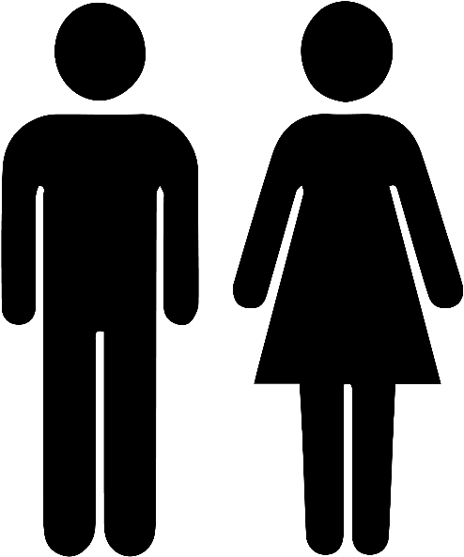

トイレ使用禁止